Materiał do samodzielnej nauki dla klasy VIII
Materiały dodane 25.05.2020
Temat: Właściwości monosacharydów.
Materiał nauczania:

Glukoza
Jednym z najbardziej rozpowszechnionych w przyrodzie cukrów prostych jest glukoza – jeden z produktów procesu fotosyntezy.
Wzór sumaryczny glukozy to C6H12O6.
Ten wzór opisuje również inne związki. Dlatego w chemii organicznej najczęściej podaje się wzory strukturalne, półstrukturalne lub szkieletowe.

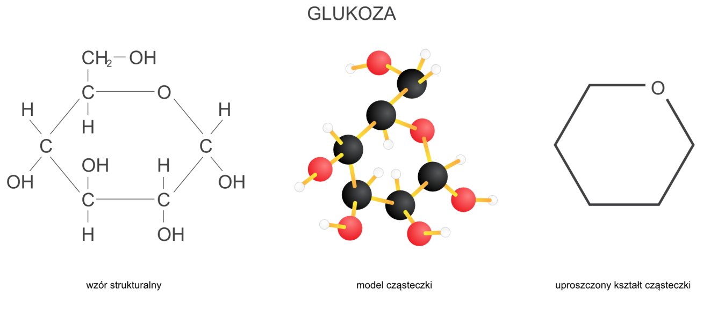
Glukoza jest białą, krystaliczną substancją. Dobrze rozpuszcza się w wodzie, ale nie rozpuszcza się w rozpuszczalnikach organicznych. Wodny roztwór glukozy ma odczyn obojętny.

W wyniku reakcji glukozy z wodorotlenkiem miedzi(II) pod wpływem temperatury powstaje ceglastoczerwony osad. Jest to reakcja rozpoznawcza dla glukozy - próba Trommera

Fruktoza
Drugim najbardziej znanym cukrem prostym jest fruktoza. Jej wzór sumaryczny jest identyczny jak wzór glukozy C6H12O6, ale różni się od niej strukturą.

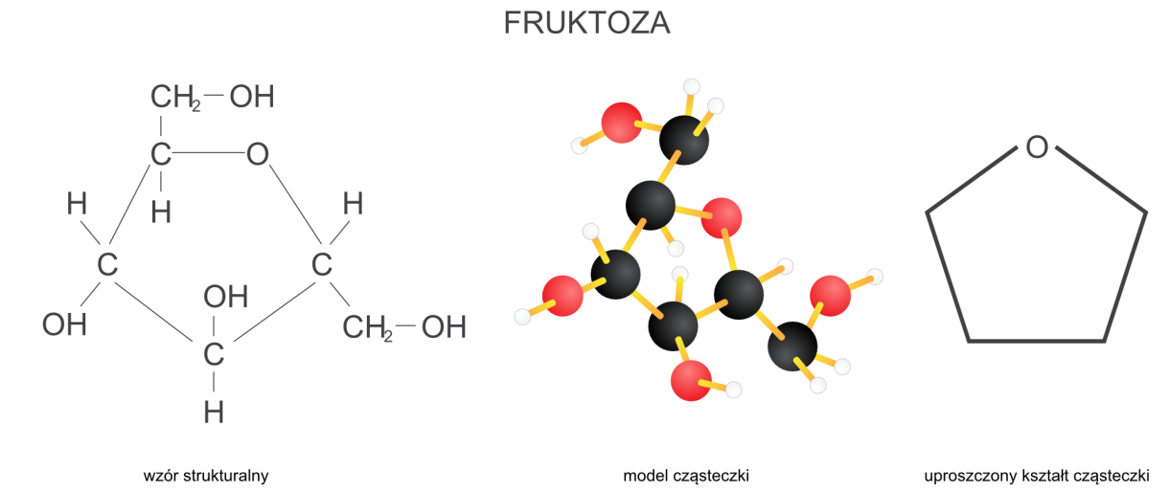
Fruktoza występuje m.in. w owocach i miodzie. Jest najsłodszym i najlepiej rozpuszczalnym cukrem w wodzie. Stosuje się ją jako środek słodzący dla ludzi chorych na cukrzycę.
Fruktoza jest słodsza od glukozy.

Zadanie domowe: na czym polega reakcja fotosyntezy?

